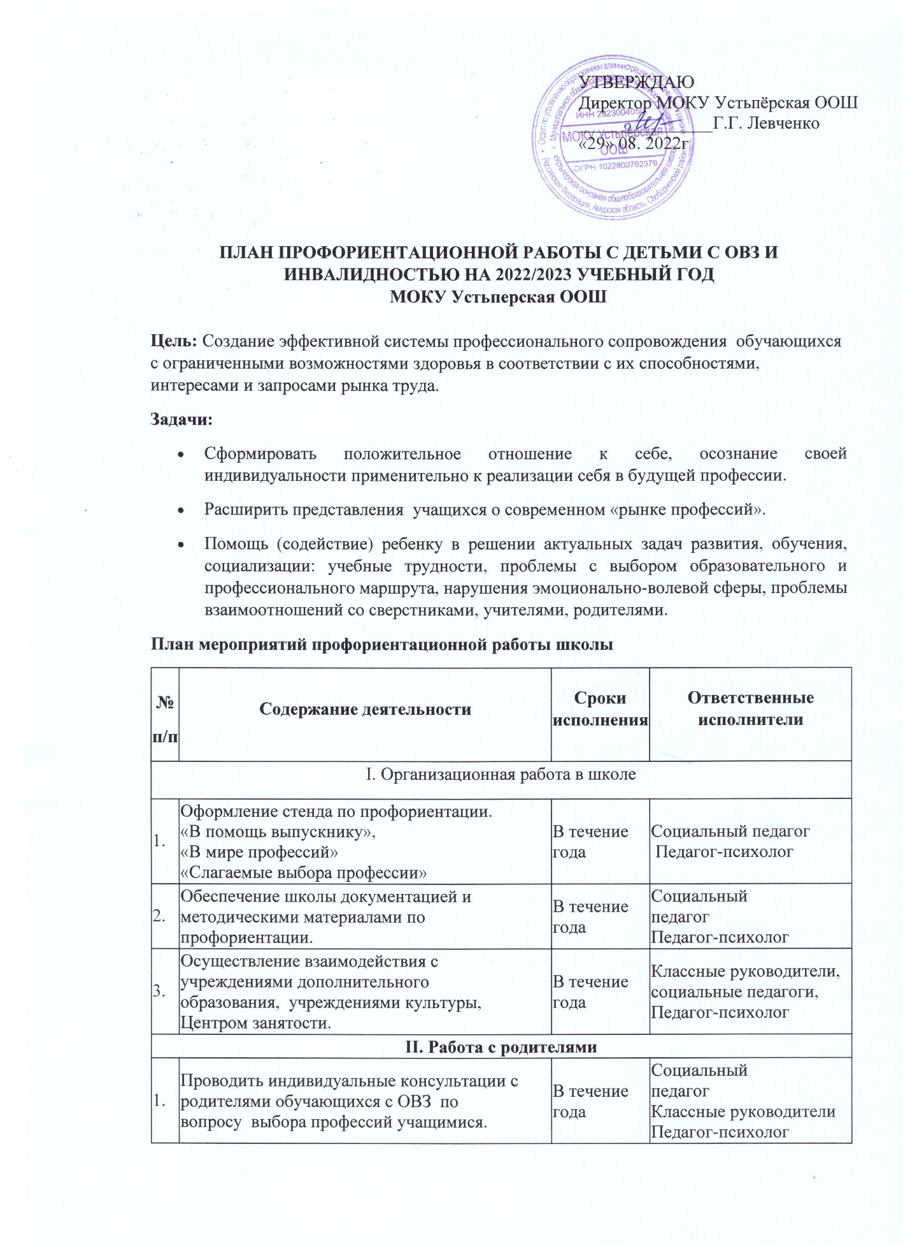

УТВЕРЖДАЮ
Директор МОКУ Устьпёрская ООШ
_______________Г.Г. Левченко
«29» 08. 2022г

ПЛАН ПРОФОРИЕНТАЦИОННОЙ РАБОТЫ С ДЕТЬМИ С ОВЗ И ИНВАЛИДНОСТЬЮ НА 2022/2023 УЧЕБНЫЙ ГОД
МОКУ Устьперская ООШ

Цель: Создание эффективной системы профессионального сопровождения обучающихся с ограниченными возможностями здоровья в соответствии с их способностями, интересами и запросами рынка труда.
Задачи:
- Сформировать положительное отношение к себе, осознание своей индивидуальности применительно к реализации себя в будущей профессии.
- Расширить представления учащихся о современном «рынке профессий».
- Помощь (содействие) ребенку в решении актуальных задач развития, обучения, социализации: учебные трудности, проблемы с выбором образовательного и профессионального маршрута, нарушения эмоционально-волевой сферы, проблемы взаимоотношений со сверстниками, учителями, родителями.
План мероприятий профориентационной работы школы
№  п/п | Содержание деятельности | Сроки исполнения | Ответственные исполнители
I. Организационная работа в школе
1. | Оформление стенда по профориентации.  «В помощь выпускнику»,  «В мире профессий»  «Слагаемые выбора профессии» | В течение года | Социальный педагог  Педагог-психолог
2. | Обеспечение школы документацией и методическими материалами по профориентации. | В течение года | Социальный педагог  Педагог-психолог
3. | Осуществление взаимодействия с учреждениями дополнительного образования, учреждениями культуры, Центром занятости. | В течение года | Классные руководители, социальные педагоги, Педагог-психолог
II. Работа с родителями
1. | Проводить индивидуальные консультации с родителями обучающихся с ОВЗ по вопросу выбора профессий учащимися. | В течение года | Социальный педагог  Классные руководители  Педагог-психолог
2. | Организовать встречи обучаючащихся с их родителями -представителями различных профессий. | В течение года | Социальный педагог  Педагог-психолог Классные руководители
3. | Привлекать родителей учащихся с ОВЗ к участию в проведении экскурсий учащихся на предприятия и в учебные заведения | В течение года | Социальный педагог  Классные руководители  Педагог-психолог
4. | Проведение индивидуальных консультаций с родителями учащихся ОВЗ «Роль семьи в профессиональном самоопределении»; | В течение года | Социальный педагог  Педагог-психолог Классные руководители
5. | Подготовка рекомендаций родителям по возникшим проблемам профориентации. | В течение года | Социальный педагог  Классные руководители  Педагог-психолог
III. Мероприятия
1. | Проведение предпрофильной подготовки для учащихся 8 классов | В течение года | Социальный педагог  Классные руководители  Педагог-психолог
2. | Проведение экскурсий на предприятия и в учебные заведения города | В течение года | Социальный педагог  Классные руководители  Педагог-психолог
3. | Организация тестирования и анкетирования уч-ся с ОВЗ с целью выявления проф. направленности. | В течение года | Социальный педагог  Педагог-психолог
4. | Проведение углубленной диагностики личностных особенностей обучающихся с ОВЗ | В течение года | Педагог-психолог
 | Осуществление индивидуальных и консультаций учащихся. | В течение года | Педагог-психолог Классные руководители
 | Привлечение учащихся с ОВЗ к проведению недели по профориентации, конкурсов, викторин, бесед, выставок и т.д. | В течение года | Социальный педагог Педагог-психолог Классные руководители
 | Организация и проведение встреч с представителями различных профессий. | В течение года | Социальный педагог  Классные руководители
 | Обеспечение участия учащихся с ОВЗ в социальных практиках  «Я б в учителя пошел пусть меня научат»  «У ворот Новый год» (оформление школы)  Проведение викторины «Умные правила дорожного движения» | В течение года | Педагог-психолог
 | Посещение элективного курса по профориентации | В течение года | Учитель по профориентации
 | Изучение читательских интересов школьников, обсуждение книг, имеющих профориентационное значение. |  | Классные руководители  Зав. библиотекой

